虚拟网络银行的设计与实现

1161800218 陈翔

一、总体需求

本系统的用户可以分为两类，普通用户和管理员用户。

消费者和商家都可以注册为普通用户，当以商家身份注册时，需要银行管理员的审核通过。管理员提供给商家支付链接。

管理员可以审核用户的注册，开通账户、冻结账户以及审核账户的安全性。

本系统给电商平台提供支付链接，认证支付信息并自动更改用户的账户余额等信息。

所有用户都可以进入银行系统查看账户信息并转账。

二、功能需求

银行系统

注册、登陆 、修改个人信息、修改密码、 银行卡管理、 转账、存取款、查询转账记录、查看存取款记录

电子商城接口

三、安全需求

账户安全

订单安全

通信安全

数据库安全

四、概要设计

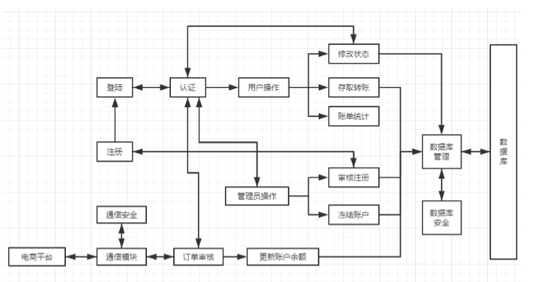

五、开发环境

操作系统：Windows 10

数据库：Mysql

服务器：Django

语言：Python3.6 + html + JavaScript + css